***Если ребёнок «зеркалит» буквы и цифры.***

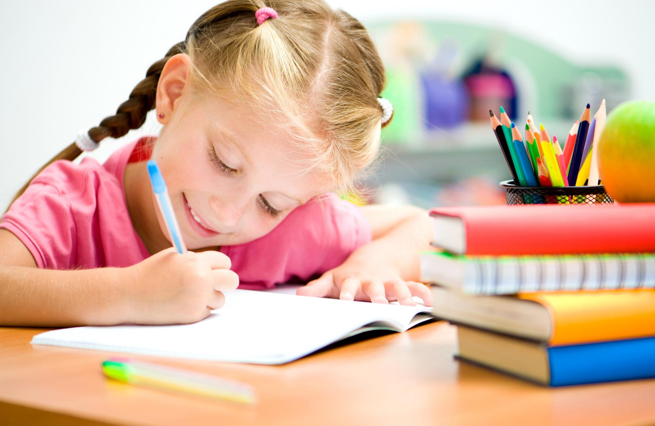

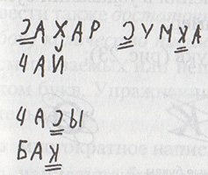

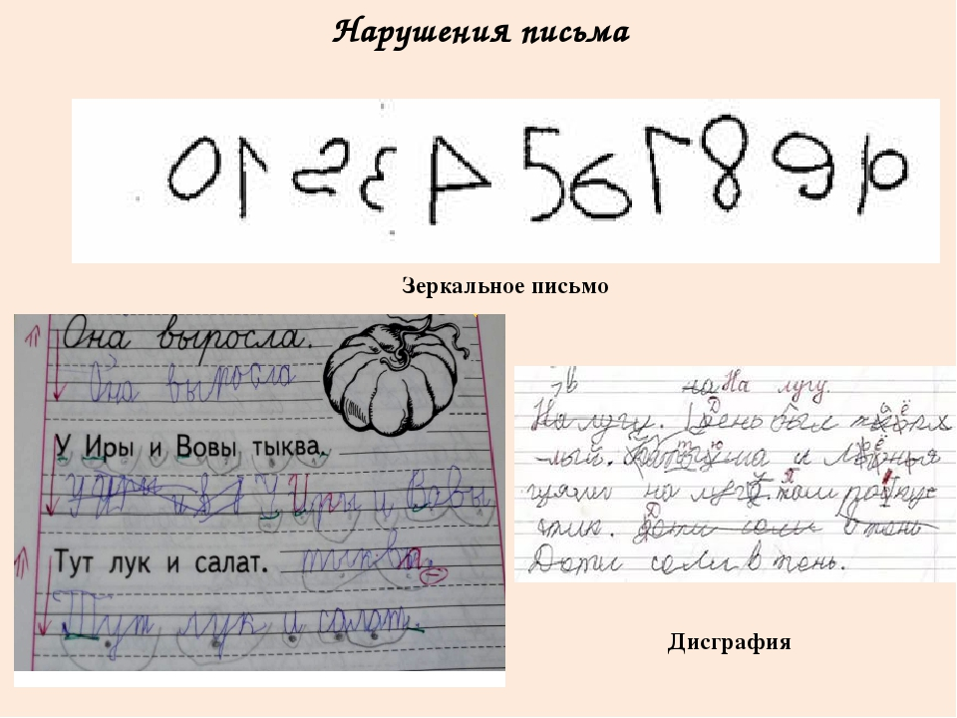

Ваш ребёнок готовится к школе. Он знает буквы, цифры, пробует самостоятельно напечатать слова, записать примеры. И вот вы замечаете, что некоторые буквы он пишет в другую сторону, «зеркалит» их. Что это? Норма или нарушение? Давайте разберёмся.

При знакомстве с буквами и цифрами дети не сразу запоминают их зрительный образ. Перевертывание знаков в дошкольном возрасте - вполне нормальное явление. Что делать? Просто поправляйте ребёнка, обращайте его внимание на то, в какую сторону «смотрит» буква или цифра. Пройдет немного времени, и ребёнок запомнит, как выглядит та или иная буква и больше не допустит ошибок.

Если же ошибки «зеркального» письма сохраняются долго, даже при условии вашего внимания к ним, то следует проверить у ребёнка сформированность зрительно-пространственных представлений (то есть представлений о форме и величине предметов и об их расположении в пространстве по отношению друг к другу) и зрительного анализа и синтеза.

Трудности зрительно-пространственных представлений часто встречаются у леворуких детей. Если в вашей семье есть леворукие, если ребёнок был переучен с левой руки на правую, то вам обязательно следует уделить особое внимание развитию пространственных представлений у ребёнка. Что для этого нужно делать? Об этом речь пойдёт ниже.

Если же ребёнок праворукий, а ошибки «зеркального» письма наблюдаются достаточно длительное время, то это может свидетельствовать о наличии у него предпосылок к оптической дисграфии. В школе оптическая дисграфия проявляется, как трудность усвоения ребенком зрительных образов письменных букв, многие из которых кажутся ему похожими: б/д, п/т, ш/т, в/д, з/е

Вот пример письма ребёнка с оптической дисграфией.

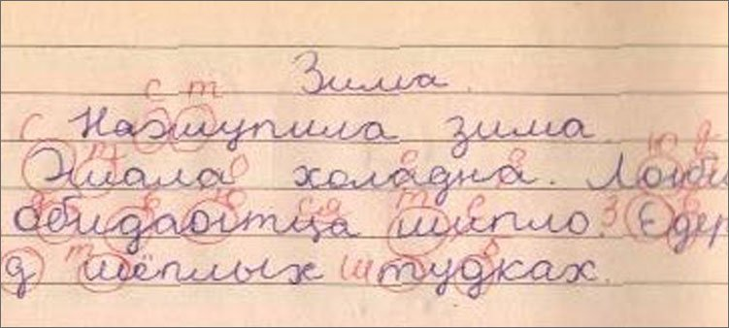

**Проверьте уровень развития зрительно-пространственных представлений вашего ребёнка.**

**Задание 1.** Попросить показать ребёнка, где карандаш лежит **на** книгах, где **под** книгами, а где **в** книге. Или предложить ему самому положить **под** книгу, **на** книгу и **в** книгу.

**Задание 2.** Теперь можно поменять характер вопросов. Попросить ребёнка взять карандаш **с** книги, **из-под** книги, **из** книги.

Вывод: Затруднения в выполнении этих двух заданий будут свидетельствовать о недостаточной сформированности у ребёнка зрительно-пространственных представлений, выражающейся в непонимании расположения предметов в пространстве по отношению к друг другу.

**Задание 3**. Это задание позволяет выявить правильность ориентировки ребёнка в правой и левой сторонах пространства. Сядьте напротив друг друга.

а) Положите ваш карандаш справа от книги и попросите ребёнка сделать то же самое с его карандашом. Вполне возможно, что он положит свой карандаш слева, то есть воспроизведёт расположение в пространстве этих двух предметов «зеркально». В этом случае, следует объяснить ребёнку, что если люди сидят/стоят напротив друг друга, «право» и «лево» у них будут с разных сторон.

http://xn--i1abbnckbmcl9fb.xn--p1ai/%D1%81%D1%82%D0%B0%D1%82%D1%8C%D0%B8/637610/img8.jpgб) Сложите два карандаша в виде печатной буквы «Г» и попросить ребёнка сделать то же самое с его карандашами, а затем так же букву «И» сложить.

Вывод: Зеркальность выполнения этих заданий будет свидетельствовать о затруднении в дифференциации левой и правой сторон пространства.

**Задание 4**. Это задание позволяет проверить уровень зрительной памяти. Покажите ребёнку любые 8 предметных картинок. Не торопитесь.  Каждую картинку демонстрируйте 5-6 секунд.  Показав ребёнку все 8 картинок, попросите его назвать предметы, которые он запомнил. Порядок воспроизведения значения не имеет.

Вывод: меньше 5 картинок - неудовлетворительный результат, низкий уровень развития зрительной памяти.

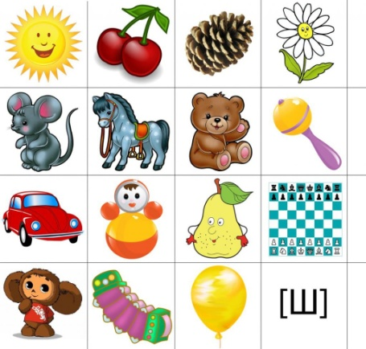

**Задание 5.** Это задание проверяет зрительное внимание. Попросите ребёнка найти отличия на двух сюжетных картинках. Нужно показать на 15 секунд один рисунок, потом предложить рассмотреть другой и назвать отличия.

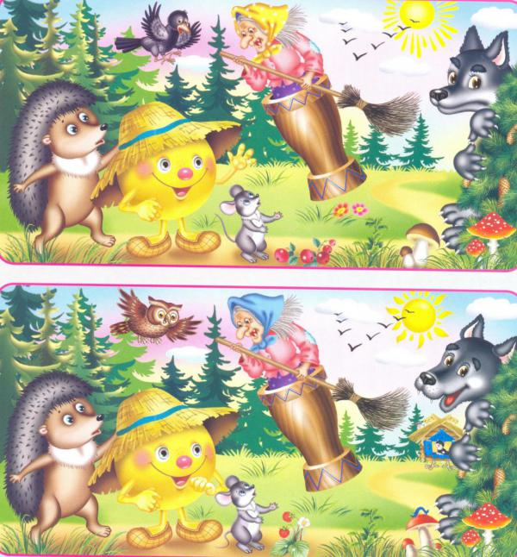

Вывод: Если ребёнок замечает практически все отличия, это говорит о хорошем его зрительном внимании. Если отличий видит мало, значит зрительное внимание недостаточно сформировано.

Уважаемые родители!

Если ваш ребёнок недостаточно хорошо справился со всеми или некоторыми из предложенных заданий, то вам следует обратить на это внимание и позаниматься с ним. Используйте для ваших занятий подобные задания и задания, приведённые ниже.

**Формирование пространственного восприятия.**

       Ребёнок должен понимать, где правая рука, а где левая. Для того, чтобы он это запомнил, следует напоминать, что мы держим ложку в правой руке, что карандаш нужно взять в правую руку. Это не касается левшей. Им следует говорить наоборот.

        Шестилетнему ребёнку нужно объяснить, что справа находится правый глаз, правый карман, правая нога и т.д. следует научить находить правые части тела у человека, сидящего напротив.

***Задание 1.*** Ориентирование в схеме собственного тела. Покажи левой рукой правое ухо; правой рукой – левое колено; правой рукой – правую пятку и т.п.

***Задание 2.***  Что расположено слева от яблока*?*Где расположено яблоко?

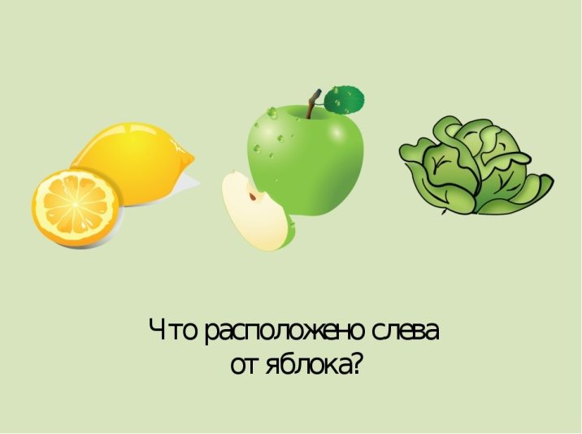

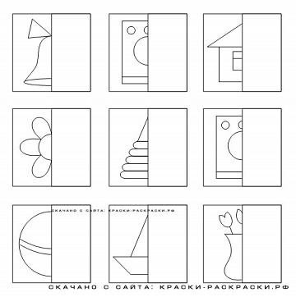***Задание 3.***Дорисуй половинку предметов.

***Задание 4.***Покажи звездолёты, которые летят вправо.

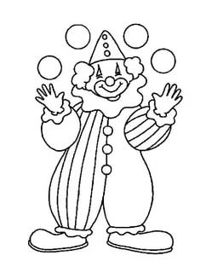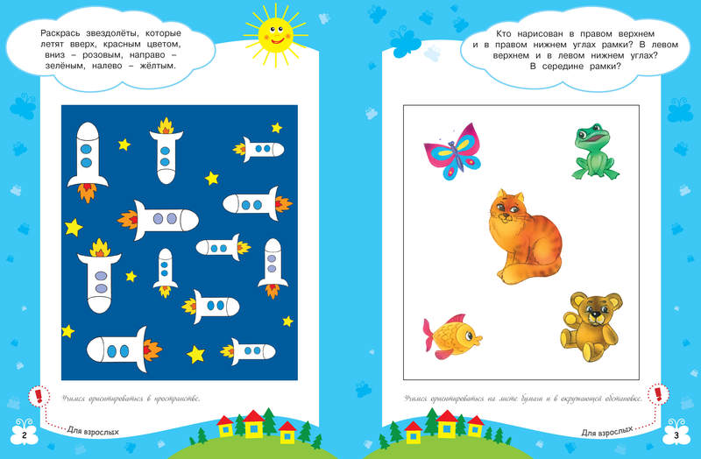

***Задание 5.*** Раскрась правую часть комбинезона у клоуна жёлтым цветом, а левую – красным.

***Задание 6.***Найди дорогу в гараж и расскажи шофёру, как туда добраться. Ребёнок должен использовать слова: «налево», «направо», «вверх», «вниз»

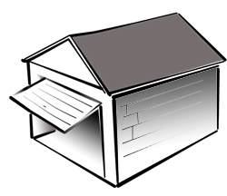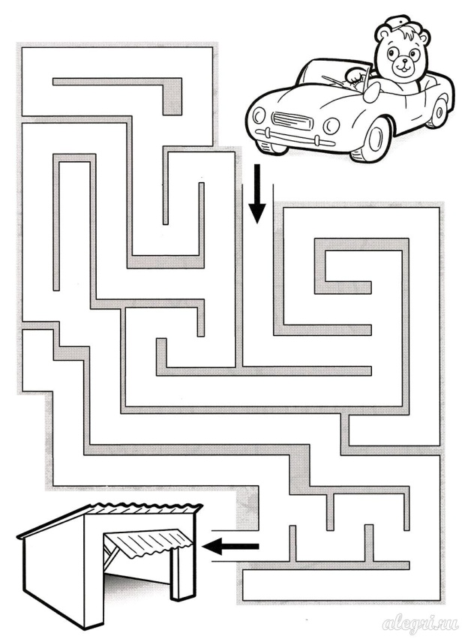

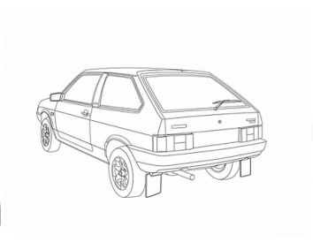

***Задание 7.*** Графические диктанты (по образцу и на слух) - развивающая игра для старших дошкольников, учит ориентироваться на листе бумаги, развивает зрительное и слуховое восприятие, произвольность внимания и памяти.

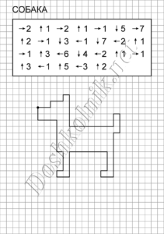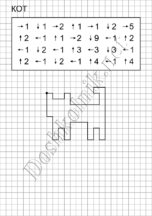

Следующие задания направлены на усвоение предлогов местоположения: НА, ЗА, ПОД, НАД, В, У/ОКОЛО, МЕЖДУ

***Задание 8.***Помнишь сказку «Репка»? Скажи, где стоит внучка? (**за** бабкой, **перед** Жучкой, **между** бабкой и Жучкой). Где стоит кошка? И т. д

.

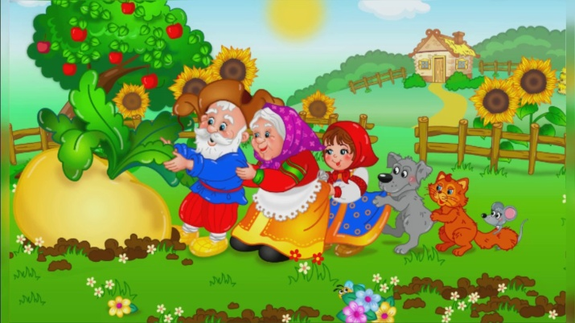

***Задание 9.*** Расскажи, кто куда спрятался (**за** занавеской, **под** столом, **в** коробке, **на** шкафе…)

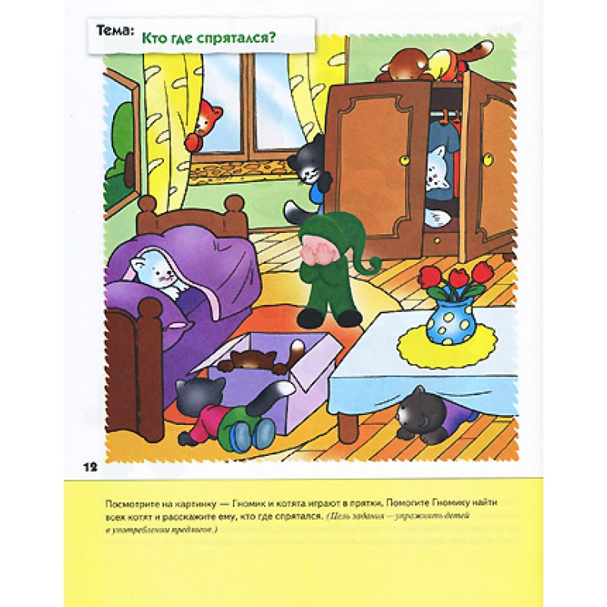

***Задание 10.*** Упражнение на различение предлогов НАД – ПОД. Попросите ребёнка закрыть глаза и ответить на вопросы:

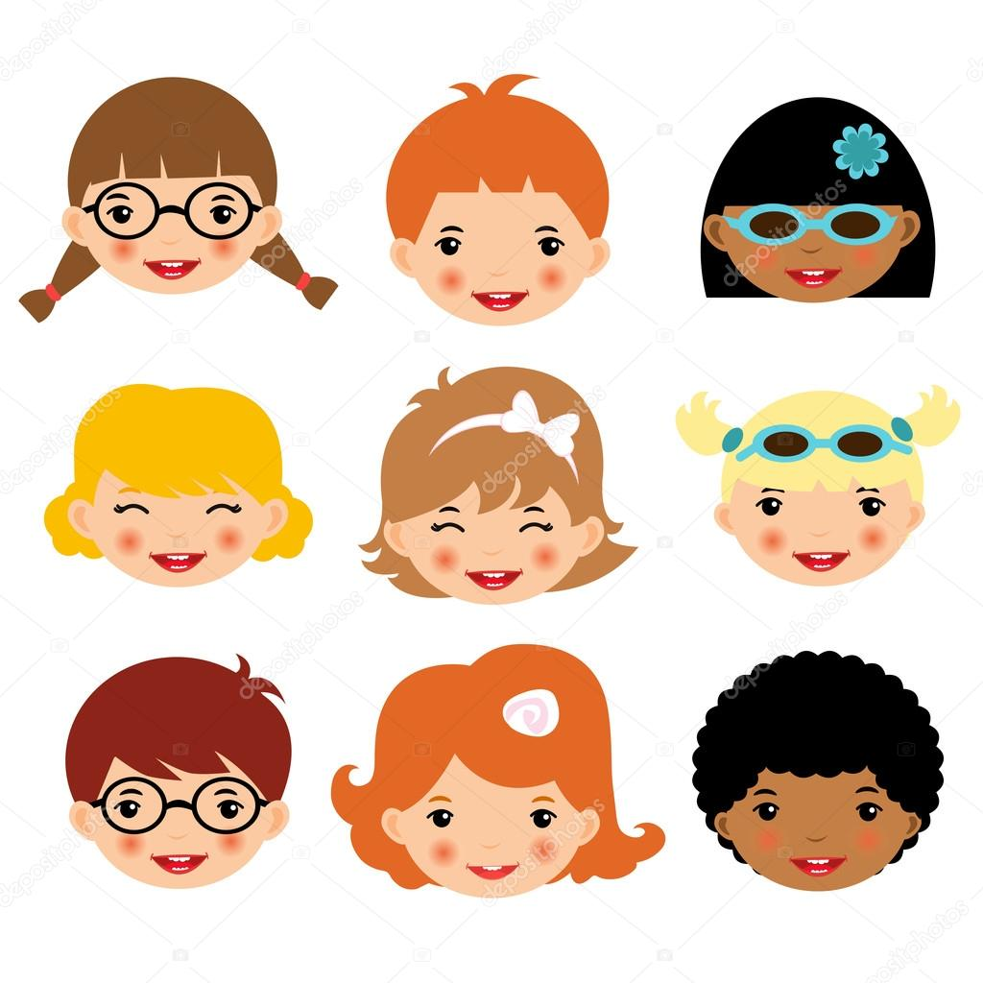- Что у тебя над глазами? (брови)

- Что у тебя под глазами? (щёки)

- Что у тебя под носом? (рот)

- Что у тебя над носом? (лоб)

- Что у тебя под бровями? (глаза)

**Формирование буквенного гнозиса.**

Знакомя детей с буквами, нужно прописывать их в воздухе, выкладывать из счётных палочек, проволоки, лепить из пластилина, обводить, раскрашивать и штриховать их. Всё это будет подключать кинестетические чувства ребёнка для лучшего запоминания зрительного образа буквы.

Для закрепления материала можно использовать следующие задания.

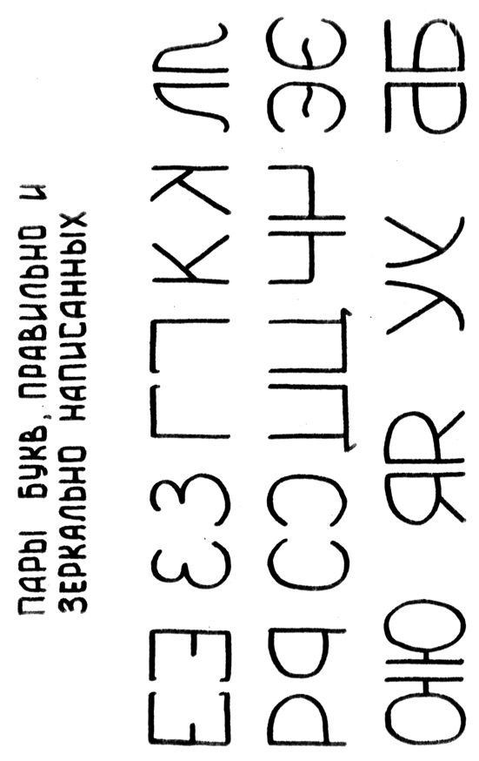

***Задание 1.*** Найди неверно написанные буквы. Зачеркни их.

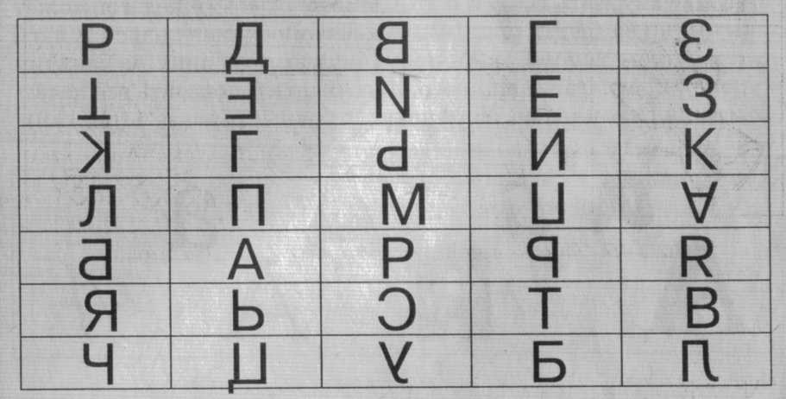

***Задание 2.*** Найди букву среди других букв.

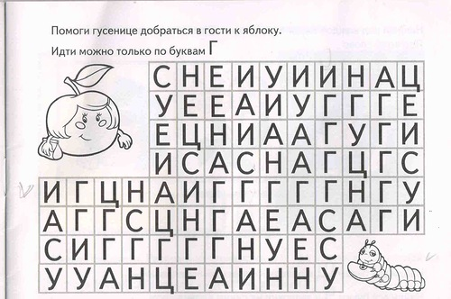

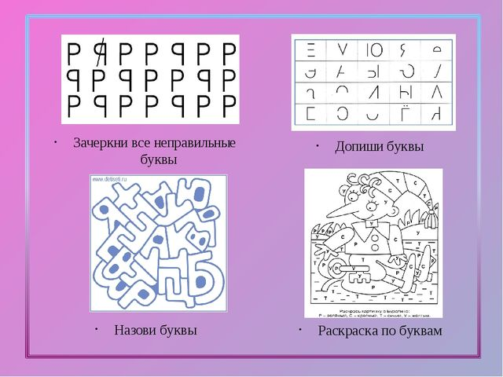

***Задание 3.*** Назови замаскированные буквы.

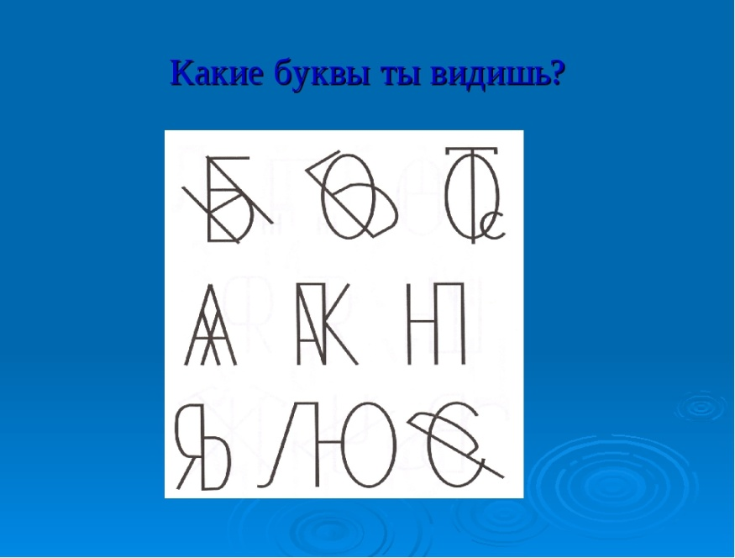

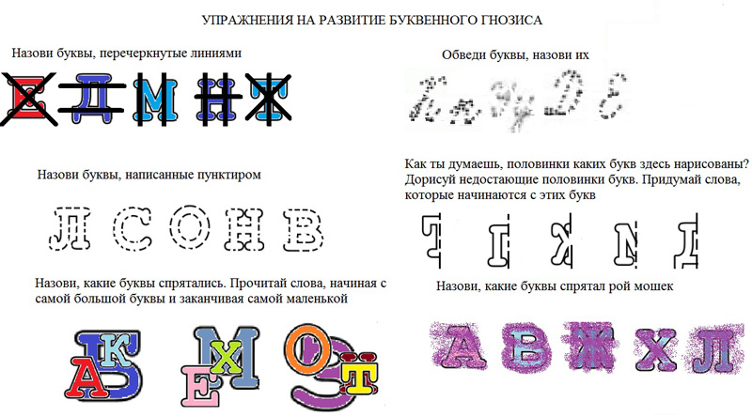

***Задание 4***. Допиши буквы.



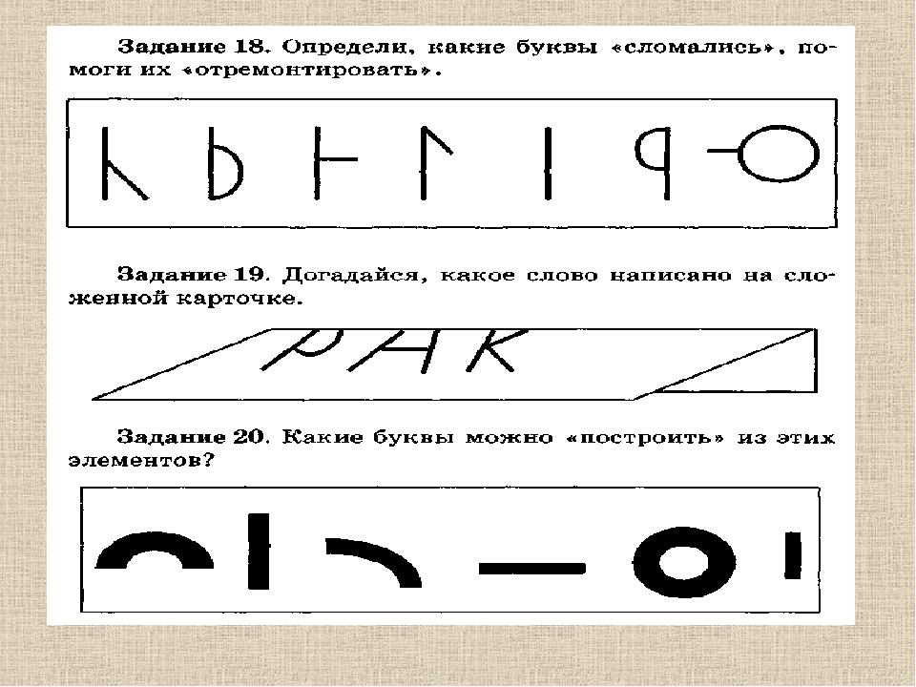

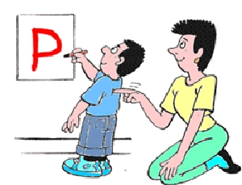***Задание 5.  «Буквы на спине и на ладонях».*** Изобразите пальцем на спине ребенка одну из знакомых ему букв или цифр. Попросите его сказать, какая это буква**.**  То же проделайте сначала на его правой, а потом левой руке, рисуя на обеих сторонах кисти**.**

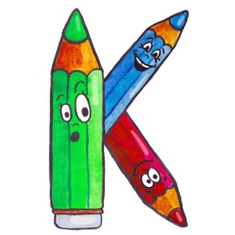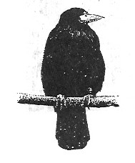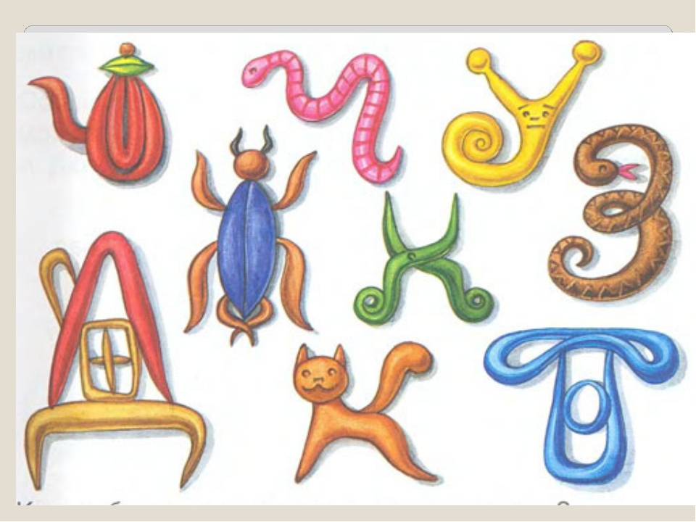***Задание 6.*** Для лучшего запоминания образа буквы поиграйте в игру «Превращения» Предложите ребёнку превратить буквы, которые он часто перевёртывает, в какой-либо пред мет (нарисовать). Например, букву С - в кусок сыра, З – в змейку, Р – в расческу (массажную)

